Opgave 1.(10)

Beregn de manglende værdier i skemaet – HUSK Udregninger

 | U | I | R
R1 | $$19,636V$$ | $$0,327A$$ | 60 Ω
R2 | $$4,364V$$ | $$0,073A$$ | 60 Ω
R3 | $$4,364V$$ | $$0,145A$$ | 30 Ω
R4 | $$4,364V$$ | $$0,109A$$ | 40 Ω
∑ | 24V | $$0,327A$$ | $$73,333Ω$$

$R=R_{1}+{\left(R_{2}^{-1}+R_{3}^{-1}+R_{4}^{-1}\right)}^{-1}=60+{\left({60}^{-1}+{30}^{-1}+{40}^{-1}\right)}^{-1}≈73,33333Ω$

$$I=\frac{U}{R}=\frac{24}{73,33333}≈0,3272727A$$

$$U_{1}=I_{1}·R_{1}=0,3272727·60≈19,63636V$$

$$U_{2}=U_{3}=U_{4}=U-U_{1}=24-19,63636=4,36364V$$

$$I_{2}=\frac{U_{2}}{R_{2}}=\frac{4,36364}{60}≈0,07272733A$$

$$I_{3}=\frac{U_{3}}{R_{3}}=\frac{4,36364}{30}≈0,1454547A$$

$$I_{4}=\frac{U_{4}}{R_{4}}=\frac{4,36364}{40}≈0,109091A$$
Opgave 2.(15)

UTavle
85m
I_{N}
U_{b}
230V

Overstående installation skal dimensioneres i forhold til spændingsfald efter DS/HD 60364. Brugsgenstanden har et forbrug på 4 A
Kablet er 3G1,5 mm² NOIKLX (Kobberkabel)
Beregn følgende:
- Spændingsfaldet (ΔU)
- Spændingen ved brugsgenstanden (UB)
- Spændingsfaldet i % (ΔU%)
- Overholder installationen anbefalingerne i DS/HD 60364 med hensyn til max 3% spændingsfald?

$$R_{l}=\frac{ρ·l·2}{q}=\frac{0,0175·85·2}{1,5}≈1,983333Ω$$

- $ΔU=R_{l}·I*1,25=1,983333·4*1,25=9,916665V$
- $U_{B}=U_{t}-ΔU=230-9,916665≈220,0833V$
- $ΔU\%=\frac{ΔU·100}{U_{t}}=\frac{9,916665·100}{230}≈4,311593\%$
- Nej

Opgave 3.(15)

Tegn funktions diagram for en korrespondance A tænding.

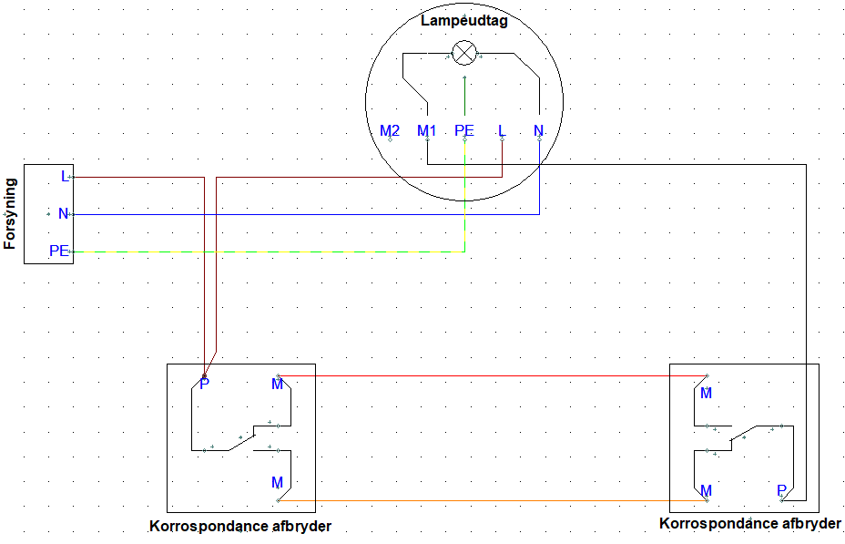

Opgave 4.(20)

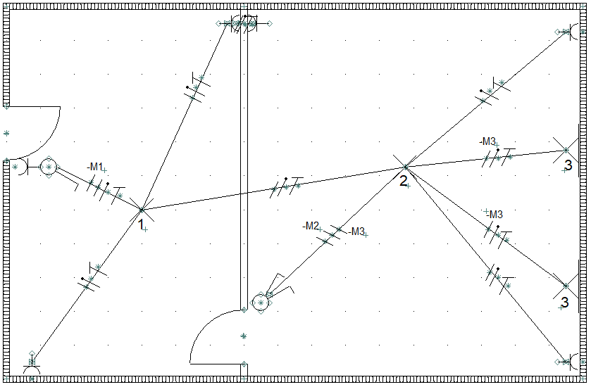

Opgave 5.(20)

Svar på nedstående spørgsmål – Der gives point for henholdsvis rigtig paragraf (§) og rigtigt svar.
Spørgsmålene tager udgangspunkt i BEK nr. 1082

Hvad er definitionen på beskyttelsesudstyr?
- § 2. 2

- Svar: Beskyttelsesudstyr: Udstyr til beskyttelse mod de farer, som elektricitet kan medføre, fx udstyr til overstrømsbeskyttelse og fejlstrømsbeskyttelse

Hvor meget plads skal der være foran en tavle som er over en meter høj?
- § 29

- Svar: Foran tavler, hvis bredde eller højde overstiger 1 meter, skal der være fri plads på mindst 1 meter i hele tavlens bredde og fra gulv til dens overkant, dog mindst 2 meter over gulv

Hvad skal der stå på et markeringsbånd til kabler i jord?
- § 42 stk.3

- Svar: Markeringsbånd skal have en bredde på mindst 25 mm, en tykkelse på mindst 0,3 mm og være forsynet med følgende advarselstekst: ELKABEL.
Stk. 4. Advarselsteksten, jf. stk. 2-3, skal
1) have en bogstavhøjde på mindst 10 mm,
2) være i sort farve og
3) gentages med et mellemrum på højst 200 mm mellem hver tekst.

Hvordan skal en beskyttelsesleder være farvemærket?
- § 39

Svar: En beskyttelsesleder skal være farvemærket med grøn/gul.

Opgave 6.(10)
En mikrobølgeovn med en 900 W mikroeffekt og et 1500 W grillelement tilsluttes 230 V. De to effekter er forbundet parallelt i mikrobølgeovnen.
- Beregn I og R når mikroeffekten er tændt.
- Beregn I og R når grillelementet er tændt.
- Beregn den samlede effekt og strøm når begge dele er tændt.

$I_{m}=\frac{P}{U}=\frac{900}{230}≈3,913043A$ $R_{m}=\frac{U}{I}=\frac{230}{3,913043}≈58,77778Ω$

$I_{g}=\frac{P}{U}=\frac{1500}{230}≈6,521739A$ $R_{g}=\frac{U}{I}=\frac{230}{6,521739}≈35,266679≈35,266Ω$

$$∑P=P_{m}+P_{g}=900+1500=2400W$$

Opgave 7.(10)

Indtegn måleinstrumenter og skriv værdierne for følgende målinger.

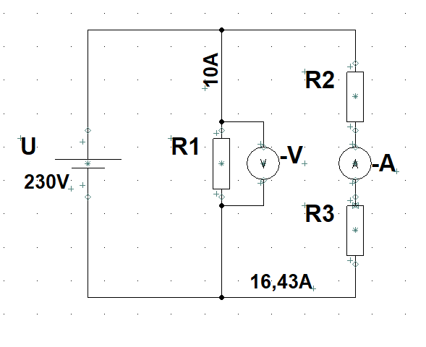
- U₁= 230V
- I₂= 16,43A

